|  |  |  |
| --- | --- | --- |
| java2_9주_예외 | 학번 : | 이름 : |

* **응용 프로그래밍**

1. 다음은 사용자 예외를 정의하고 사용하는 간단한 예이다. checkNegative() 메소드는 음수가 전달되면 사용자 예외를 발생한다. 빈칸을 채워 컴파일하고 실행하세요.

class MyException extends ____________ {

public MyException(String message) { super(message); }

}

public class MyExceptionTest {

public static void checkNegative(int number) throws MyException {

if (number < 0) {

____________(new MyException("음수는 안됩니다."));

}

System.out.println("다행히 음수가 아니군요");

}

public static void main(String[] args) {

try {

checkNegative(1);

checkNegative(-1);

} catch (MyException ex) { ex.printStackTrace(); }

}

}

}

|  |
| --- |
| [프로그램 소스] |
| [실행 결과] |

1. 로그인 기능을 LoginExample 클래스의 login() 메소드에서 구현하려고 합니다. 존재하지 않은 ID를 입력했을 경우 NotExistIDException을 발생시키고, 잘못된 패스워드를 입력했을 경우 WrongPasswordException을 발생시키려고 합니다. 제시된 클래스의 구조를 보고 적절하게 변경 구현하여 프로그램을 테스트 하세요.

public class NotExistIDException {

//~~~~~

}

public class WrongPasswordException {

//~~~~

}

public class LoginExample {

public static void main(String[] args) {

try {

login("white", 12345);

} catch(Exception e) {

System.out.println(e.getMessage());

}

try {

login("blue", 54321);

} catch(Exception e) {

System.out.println(e.getMessage());

}

}

public static void login(String id, int password) {

//id가 blue가 아니라면 NotExistIDException 발생시킴

//~~~~~

//password가 12345가 아니라면 WrongPasswordException 발생시킴

//~~~~

}

}

|  |
| --- |
| [프로그램 소스] |
| [실행 결과] |

1. 필요한 클래스를 구현하고 프로그램을 테스트 하세요.

- 은행 예금을 나타내는 클래스 BankAccount는 잔액(private int balance)을 필드로 가지며, 입금을 나타내는 deposit() 메소드와 출금을 나타내는 withdraw() 메소드를 가진다.

- deposit() 메소드는 매개변수로 전달된 금액(amount)을 잔액에 추가한 후 추가된 잔액을 반환한다.

- withdraw() 메소드는 전달된 인출 금액(amount)이 현재의 잔액(balance)보다 작거나 같다면 현재의 잔액에서 인출 금액을 빼고 잔액을 반환 한다. 그러나 인출 금액(amount)이 현재의 잔액(balance)보다 크면 NegativeBalanceException("잔고가 음수입니다.")을 발생한다. NegativeBalanceException이 발생하면 현재의 잔액은 변경 없이 그대로 리턴 한다.

- BankAccountTest 클래스에서 BankAccount 객체를 생성하여 deposit(), withdraw()를 호출하여 다음 그림처럼 수행되도록 한다.

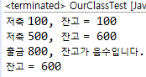

|  |
| --- |
| [프로그램 소스] |
| [실행 결과] |

1. 필요한 클래스를 구현하고 프로그램을 테스트 하시오.

- 숫자를 저장하고 있는 배열과 특정 숫자를 받아서 특정 숫자를 찾는 searchArray() 정적 메소드를 작성한다.

- searchArray()는 배열 안에 원하는 숫자가 있으면 배열에서 그 숫자가 존재하는 위치를 반환한다. 만약 원하는 숫자가 없으면 NotFoundExecption("배열에서 찾을 수 없습니다.") 예외를 발생한다.

- searchArray() 메소드에서 발생되는 예외는 이 메소드를 호출한 곳에서 try/catch를 이용하여 처리 한다.

- NotFoundExecption 클래스는 사용자 정의 예외로서 Exception 클래스를 상속받아서 정의한다.

|  |
| --- |
| [프로그램 소스] |
| [실행 결과] |

1. 키보드로 입력 받은 문자열에 대하여 길이가 8미만이거나 첫 글자가 영문자가 아니면 NotUseId 사용자 예외를 발생시켜 “사용할 수 없는 아이디”를 출력하고, 길이가 8이상이고 첫 글자가 영문자 이면 “사용 가능한 아이디 입니다.” 를 출력한다.

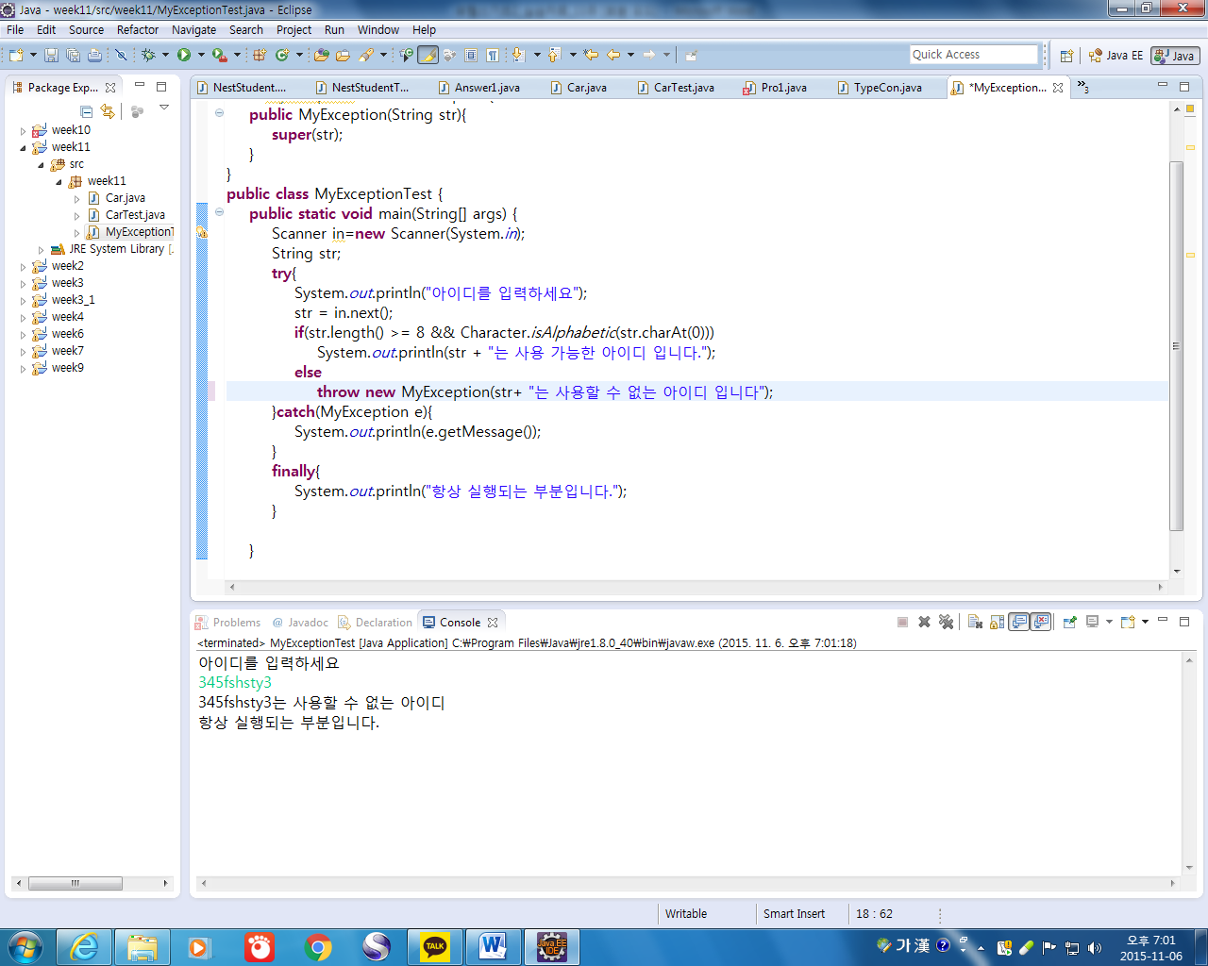 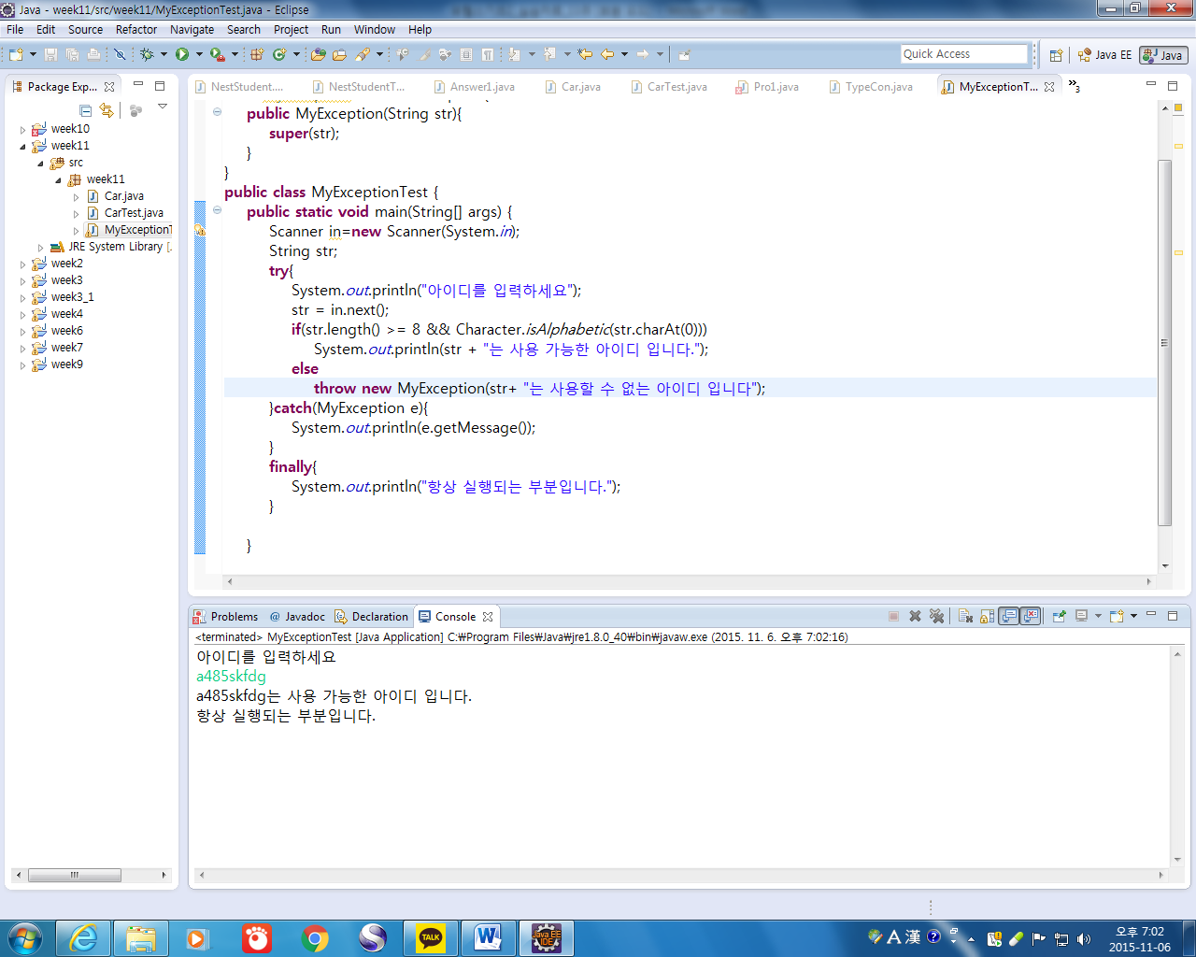

|  |
| --- |
| [프로그램 소스] |
| [실행 결과] |